«Виртуальный календарь юбилейных и памятных дат»
ЯНВАРЬ
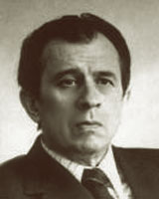 1 января 85 лет со дня рождения Анатолия Владимировича Жигулина (1930-2000), поэта .Советский российский поэт и прозаик, автор ряда поэтических сборников и автобиографической повести «Чёрные камни» (1988).
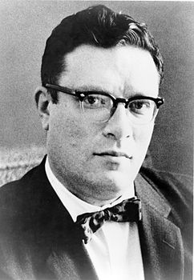 2 января 95 лет со дня рождения Айзека Азимова (1920–1992), американского писателя – фантаста, ученого. Автор около 500 книг, в основном художественных (прежде всего в жанре научной фантастики, но также и в других жанрах: фэнтези, детектив, юмор) и научно-популярных (в самых разных областях — от астрономии и генетики до истории и литературоведения). Многократный лауреат премий Хьюго и Небьюла. Некоторые термины из его произведений — robotics (роботехника, роботика), positronic (позитронный), psychohistory (психоистория, наука о поведении больших групп людей) — прочно вошли в английский и другие языки. В англо-американской литературной традиции Азимова вместе с Артуром Кларком и Робертом Хайнлайном относят к «Большой тройке» писателей-фантастов.
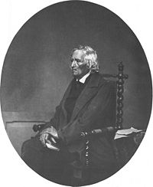4 января 230 лет со дня рождения Якоба Гримма (1785-1863), немецкого писателя, филолога.
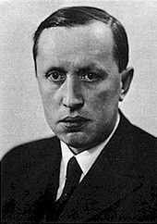 9 января 125 лет со дня рождения Карела Чапека (1890-1938), чешского писателя. К.Чапек один из самых известных чешских писателей XX века, прозаик и драматург, фантаст. Автор знаменитых пьес «Средство Макропулоса» (Věc Makropulos, 1922), «Мать» (Matka, 1938), «R.U.R.» (Rossumovi Univerzální Roboti, 1920), романов «Фабрика абсолюта» (Továrna na absolutno, 1922), «Кракатит» (Krakatit, 1922), «Гордубал» (Hordubal, 1933), «Метеор» (Povětroň, 1934), «Обыкновенная жизнь» (Obyčejný život, 1934; последние три образуют т. н. «философскую трилогию»), «Война с саламандрами» (Válka s mloky, 1936), «Первая спасательная» (První parta, 1937), «Жизнь и творчество композитора Фолтына» (Život a dílo skladatele Foltýna, 1939, не закончен), а также множества рассказов, эссе, фельетонов, сказок, очерков и путевых заметок. Переводчик современной французской поэзии.
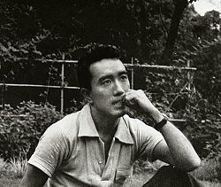 14 января 90 лет со дня рождения Юкио Мисима (1925-1970), японского писателя. Яркий представитель второй волны послевоенной японской литературы, продолжатель традиций японского эстетизма. Трижды номинировался на Нобелевскую премию, считается одним из наиболее значительных японских писателей второй половины ХХ века. В 1988 году в память о писателе издательством «Синтёся» была учреждена премия имени Юкио Мисимы.
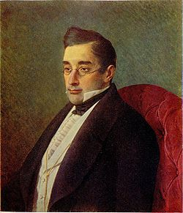 15 января 220 лет со дня рождения Александра Сергеевича Грибоедова (1795–1829), поэта, драматурга, дипломата. Грибоедов известен как homo unius libri — писатель одной книги, блестяще рифмованной пьесы «Горе от ума», которую до сих пор часто ставят в театрах России. Она послужила источником многочисленных крылатых фраз.
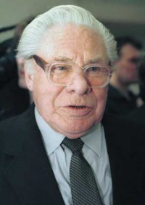 15 января 90 лет со дня рождения писателя Евгения Ивановича Носова (1925–2002), писателя. Евгения Носова можно отнести к представителям «деревенской прозы» и к не менее значимой в литературе XX века «окопной правде». Важнейшие его темы — военная и деревенская. В 1957 году — первая публикация: рассказ «Радуга» опубликован в курском альманахе. В 1958 году выходит его первая книга рассказов и повестей «На рыбачьей тропе». В 1961 году поступил на Высшие литературные курсы в Москве. В 1962 году вернулся в Курск, стал профессиональным писателем. Много печатался в журналах «Наш современник», «Новый мир», где вышли лучшие его рассказы и повести, занимая достойное место в русской литературе. Большой успех имела повесть «Усвятские шлемоносцы» (1980); в 1986 году под этим названием вышел сборник его повестей и рассказов; в том же году — книга очерков «На дальней станции сойду»; в 1989 году — книга рассказов для младших школьников «Где просыпается солнце»; в 1990 году — повести и рассказы «В чистом поле»; в 1992 году — книга рассказов для старших школьников «Красное вино победы».
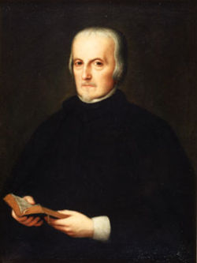 17 января 415 лет со дня рождения Педро Кальдерона (1600-1681), испанского драматурга. Испанский драматург и поэт, чьи произведения считаются одним из высших достижений литературы золотого века.
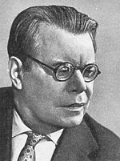 19 января 115 лет со дня рождения Михаила Васильевича Исаковского (1900-1973), поэта. Многие стихотворения Исаковского положены на музыку. Наиболее известны «Катюша» и «Враги сожгли родную хату» (музыка М. И. Блантера), «В лесу прифронтовом», «Летят перелётные птицы», «Одинокая гармонь», «Под звёздами балканскими» и другие. В фильме «Кубанские казаки» на музыку И. О. Дунаевского прозвучали его песни «Каким ты был, таким ты и остался» и «Ой, цветёт калина».
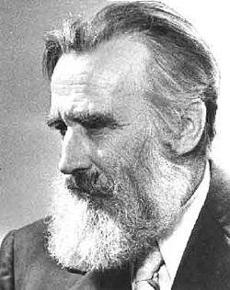 21 января 115 лет со дня рождения Олега Васильевича Волкова (1900-1996), русского прозаика-публициста. Волков стал писателем и в 1957 году по рекомендации С. В. Михалкова — членом СП СССР. Опубликовал свыше дюжины книг (повести, рассказы и очерки), а кроме того переводил произведения Бальзака, Золя и других французских писателей, «Греческую цивилизацию» А. Боннара. Особое значение придавал борьбе за сохранение природы и памятников старины, был активным членом «Всероссийского общества охраны памятников истории и культуры», входил в центральный совет «Всероссийского общества охраны природы» из которого, разочаровавшись в организации, впоследствии вышел; его считают одним из основоположников советского экологического движения. Член редколлегии альманаха «Охотничьи просторы» с 1962 по 1976 год. Его главный автобиографический труд «Погружение во тьму», написанный в начале 60-х и не напечатанный А. Т. Твардовским в журнале «Новый мир», был впервые опубликован в Париже в 1987 году, в СССР — в 1990 году.
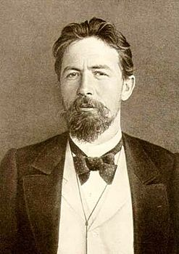 29 января 155 лет со дня Антона Павловича Чехова (1860–1904), рождения писателя, драматурга. А.П.Чехов Почётный академик Императорской Академии наук по Разряду изящной словесности (1900—1902). Один из самых известных драматургов мира. Его произведения переведены более чем на 100 языков. Его пьесы, в особенности «Чайка», «Три сестры» и «Вишнёвый сад», на протяжении более 100 лет ставятся во многих театрах мира. За 25 лет творчества Чехов создал около 900 различных произведений (коротких юмористических рассказов, серьёзных повестей, пьес), многие из которых стали классикой мировой литературы. Особенное внимание обратили на себя «Степь», «Скучная история», «Дуэль», «Палата № 6», «Рассказ неизвестного человека», «Мужики» (1897), «Человек в футляре» (1898), «В овраге», «Детвора», «Драма на охоте»; из пьес: «Иванов», «Чайка», «Дядя Ваня», «Три сестры», «Вишнёвый сад».
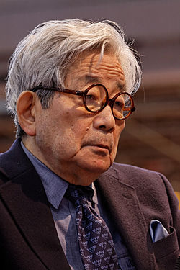 31 января 80 лет со дня рождения Кэндзабуро Оэ (1935), японского писателя, лауреата Нобелевской премии. современный японский писатель-гуманист, автор нескольких десятков романов и повестей, циклов рассказов и многочисленных эссе. В своих сочинениях Кэндзабуро Оэ пытается преодолеть достигшие, по его мнению, своего апофеоза во Второй мировой войне нигилизм, безответственность и отчуждённость современного человека. Для творчества писателя характерны глобальный масштаб, эсхатологические мотивы, озабоченность природой насилия, подчёркивание маргинального и поиск адекватного современности трансцендентного в коллективной сущности человека и естественном жизненном укладе.

